Información general de la guía.

**Nombre de la guía**: Guía No. 1, My first steps

**Presentación de la guía**:

Durante el desarrollo de los temas de guía se pretende lograr el uso comunicativo en del inglés como lengua extranjera, de acuerdo a los parámetros descritos por el Marco Común Europeo de Referencia para el proceso de enseñanza, aprendizaje y evaluación de las lenguas extranjeras. En este contexto las competencias a desarrollar son las siguientes:

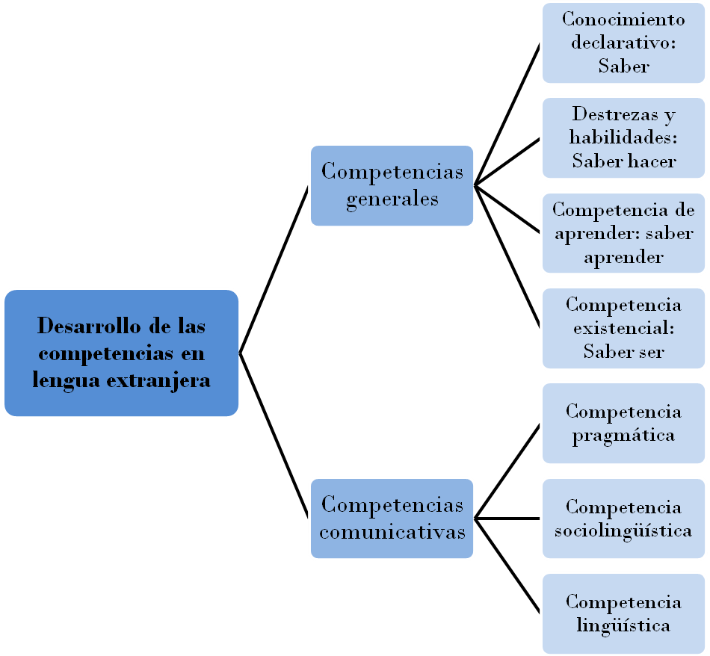

***Competencia pragmática.***Se relaciona con el uso funcional de los recursos lingüísticos y comprende, en primer lugar, una competencia discursiva que se refiere a la capacidad de or­ganizar las oraciones en secuencias para pro­ducir fragmentos textuales. En segundo lugar, implica una competencia funcional para co­nocer, tanto las formas lingüísticas y sus funcio­nes, como el modo en que se encadenan unas con otras en situaciones comunicativas reales.

***La competencia Lingüística:***Se refiere al conocimiento de los recursos formales de la lengua como sistema y a la capacidad para utilizarlos en la formulación de mensajes bien formados y significativos. Incluye los conocimientos y las destre zas léxicas, fonológicas, sintácticas y ortográficas, entre otras. Esta competencia implica, no sólo el manejo teórico de conceptos gramaticales, ortográficos o semánticos, sino su aplicación en diversas situaciones. (Por ejemplo, hacer asociaciones para usar el vocabulario conocido en otro contexto o aplicar las reglas gramaticales aprendidas en la construcción de nuevos mensajes).

***Competencia sociolingüística.***Se refiere al conoci­miento de las condiciones sociales y culturales que están implícitas en el uso de la lengua. Por ejem­plo, se emplea para manejar normas de cortesía y otras reglas que ordenan las relaciones entre generaciones, géneros, clases y grupos sociales. También se maneja al entrar en contacto con expresiones de la sabiduría popular o con las diferencias de registro, de dialecto y de acento.

*La* ***competencia comunicativa*** no se puede trabajar aisladamente pues implica un saber/hacer flexible, que se actualiza en contextos significa­tivos y que supone la capacidad para usar los conocimientos acerca de la lengua en diversas situaciones, tanto dentro como fuera de la vida escolar. Por esta razón, la propuesta abarca tam­bién el desarrollo de habilidades y saberes que se relacionan con las dimensiones ética, estéti­ca, social y cultural de la lengua que se aprende. Más allá del conocimiento de un código aislado, es importante ofrecer a los niños, las niñas y los jóvenes, posibilidades reales para comprender e interpretar su realidad.

Desarrollar esas habilidades y saberes per­mite a los estudiantes ampliar sus conocimientos sobre el mundo, explorar sus habilidades sociales y conocer los aspectos culturales propios de la lengua que se aprende.

Las anteriores consideraciones se relacio­nan con el informe *La educación encierra un tesoro,* presentado por la Comisión Internacional sobre la Educación para el Siglo XXI de la Unesco. Este documento, en el cual se proponen como pilares de la educación, *“aprender a conocer, aprender a hacer, aprender a vivir juntos y aprender a ser”*2, nos inspiró para resaltar en este documento la impor­tancia de trabajar desde la clase de inglés:

* ***Conocimientos declarativos*.** Son los derivados, por una parte de la experiencia y, por otra, del aprendizaje formal, es decir, de los conocimien­tos académicos. A ellos se suma lo que podría llamarse el “conocimiento del mundo” que in­cluye los valores y las creencias compartidas por grupos sociales de otros países y regiones. Por ejemplo, las creencias religiosas, los tabúes, la historia y las tradiciones, entre otras, son esen­ciales para la comunicación intercultural.
* ***Destrezas y habilidades***. Incluyen, por una parte, las destrezas y habilidades prácticas (vitales, profe­sionales, deportivas; gustos, aficiones, artes) y, por otra parte, las interculturales, como la capacidad de relacionarse, la sensibilidad, la posibilidad de superar las relaciones estereotipadas, etc. •*Conocimiento personal*. Abarca la suma de las características individuales, los rasgos y las actitudes que conforman la personalidad y que influyen en la imagen que tenemos sobre nosotros mismos y sobre los demás. Así mismo, se refiere a la voluntad de entablar relaciones con otras personas e incluye, por lo tanto, motivaciones, actitudes, valores, creencias y factores de personalidad, entre otros.
* ***Habilidad para aprender*.** Se concibe como la predisposición o la habilidad para descubrir lo que es diferente, bien sea que se trate de otra lengua o cultura, de otras personas o de nuevas áreas de conocimiento. Incluye también la conciencia sobre cómo funcionan la lengua y la comunicación, las habilidades de estudio y las estrategias heurísticas.

Es importante resaltar que todos estos conocimientos, destrezas y habilidades se desarrollan, existen y se manifiestan de manera estrecha porque están íntimamente relacionadas entre sí. Para ilustrar esta interrelación basta ver cómo, en el caso del aprendizaje del inglés o de cualquier lengua extranjera, el desarrollo de la competencia comunicativa sólo es posible cuando se desarrollan, en forma paralela, otros *saberes* que el estudiante adquiere en las distintas áreas del currículo y que le dan contenido a sus intervenciones y también cuando desarrolla habilidades y destrezas para interactuar de manera natural en situaciones escolares y cotidianas.

**Estructura temática**

**Topics:**

* The alphabet
* The colors
* Greetings and leave-takings
* Introducing a friend
* The numbers
* Personal information
* My house
* Action verbs
* The days of the week
* The months of the year

**Criterios de evaluación**.

***Criterios institucionales***: (*Se definen desde coordinación académica no diligenciar nada aca.)*

***Criterios del facilitador***:

Un alto nivel de competitividad académica es directamente proporcional a la dedicación para con el conocimiento permanente, más aún tratándose de una lengua extranjera, en la que su buen dominio nos permite un mejor posicionamiento en nuestra vida social, laboral y profesional, por esto, además de la inclusión de las TICs para el más eficaz y óptimo aprendizaje de este idioma, se requiere observar y cumplir con las siguientes indicaciones para llevar a cabo un proceso acorde a las necesidades y exigencias que implican un modelo virtual de enseñanza:

1. las actividades y temas propuestos buscan desarrollar la habilidad comunicativa, sin embargo, la práctica permanente por medio del aprovechamiento de los recursos ofrecidos permitirá mejores resultados.
2. se debe analizar con detenimiento cada recurso ofrecido, además de la investigación adicional, que conlleven a la comprensión de los temas y el posterior desarrollo adecuado de las actividades; en caso de dificultades el facilitador dará asesorías de manera sincrónica y permanente en sus horarios habituales y espacios destinados.
3. las actividades deben enviarse de manera completa, y al ser calificadas se deben observar los comentarios, sugerencias y retroalimentaciones en general como forma de mejorar en algunos aspectos de poco dominio o asegurar el buen desempeño, posterior a esto se hará el envío de la tarea siguiente con sus correcciones o no según lo sea conveniente.
4. el desarrollo de cada tarea debe hacerse de manera personal, demostrando avances en la comprensión y dominio de los temas como resultado de su estudio; prohibiéndose el empleo de traductores de internet para su producción escrita.
5. el buen aprovechamiento y distribución del tiempo son necesarios para avanzar de manera paulatina en el proceso, además del cumplimiento oportuno para con los envíos de tareas y asistencias a clases, chats o encuentros sincrónicos. En caso de dificultades para la asistencia o retrasos en envíos se debe notificar de manera oportuna.
6. la excelente presentación de los trabajos, al igual que el contenido de éstos, es fundamental para el recibo y posterior calificación.
7. los envíos deben realizarse por los espacios destinados para ello y sin sobrepasar las fechas límite.
8. el contenido de cada actividad debe reflejar, además del estudio e investigación, la lectura de comentarios y sugerencias hechos en actividades anteriormente calificadas.
9. los temas incluidos en las tareas enviadas deben sustentarse a través de video llamadas durante el transcurso del periodo académico, por lo que se requiere realizar de manera consciente, honesta, responsable y personal cada una de ellas.
10. el cumplimiento de las indicaciones anteriores se reflejará en el seguimiento hecho durante cada periodo, y por ende, en la nota final.
11. Las actividades se deben enviar de manera completa y simultánea para su calificación, sean éstas documentos de Word, power point, etc y por sus debidos espacios en TAREAS.
12. Se debe contar con los recursos necesarios para acceder a los temas propuestos y el posterior desarrollo de las actividades: micrófono, parlantes, grabadora de sonido, conexión permanente a internet, etc.

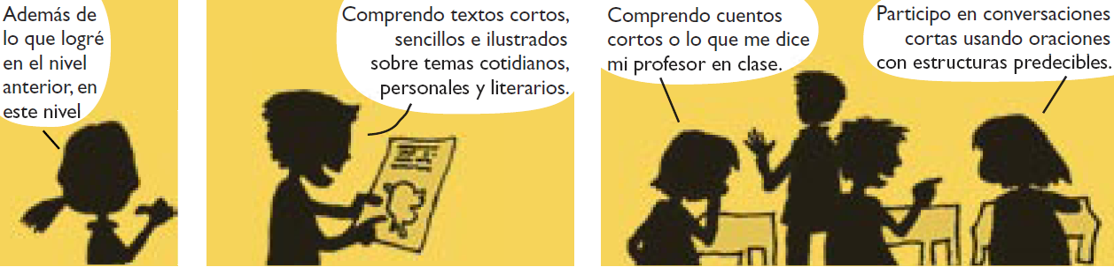Desarrollo de la guía.

